Итоги государственной (итоговой) аттестации
2013-2014 учебного года

Государственная (итоговая) аттестация выпускников 9 класса МБОУ ООШ № 21 осуществлялась в соответствии с федеральными, региональными, муниципальными документами:
- приказом Минобрнауки России от 25.12.2013 г. №1394 «об утверждении Порядка проведения государственной итоговой аттестации по образовательным программам основного общего образования»;
- приказом Минобрнауки России от 14.02.2014 г. №115 «Об утверждении Порядка заполнения, учета и выдачи аттестатов об основном общем и среднем общем образовании и их дубликатов»;
-приказом Минобрнауки России от 25.03.2014 г. № 228 «Об утверждении единого расписания и продолжительности проведения основного государственного экзамена по каждому учебному предмету, перечня средств обучения и воспитания, используемых при его проведении в 2014 году»;
- - приказом МОН Краснодарского края от 16.04.2014 г. № 1647 «О порядке окончания 2013-2014 учебного года, организации и проведении государственной итоговой аттестации по образовательным программам основного общего и среднего образования в Краснодарском крае».
Государственная (итоговая) аттестация выпускников 9 класса проводилась в сроки, установленные для общеобразовательных учреждений, реализующих программы основного общего образования с 26 мая 2014 г. по 19 июня 2014 г.
В соответствии с планом мероприятий МБОУ ООШ № 21 по организации и обеспечению проведения государственной (итоговой) аттестации выпускников 9 класса в 2013-2014 учебном году администрацией школы была организована работа по реализации плана подготовки к ГИА по следующим направлениям:
- информационно-разъяснительная работа с учащимися, педагогами, родителями;
- работа с выпускниками по подготовке к ГИА;
- осуществление контроля за подготовкой выпускников к ГИА.
В рамках информационно-разъяснительной работы согласно плану подготовки к ГИА и плану информационно-разъяснительной работы на 2013-2014 учебный год в школе был оформлен стенд по итоговой аттестации, предметные стенды и методические уголки ГИА в кабинетах, в библиотеке и у заместителя директора по УВР находились папки с документами, подготовлены буклеты, информация по ГИА размещена на школьном сайте.
Систематически проводились родительские собрания, классные собрания, совещания педагогических работников по разъяснению нормативных документов, порядка и процедуре проведения ГИА, изучению Закона административной ответственности в сфере образования ФЗ- 104, проведен «День открытых дверей» для родителей выпускников.
Администрация, педагогический коллектив работали в течение учебного года на составляющие готовности учащихся к сдаче ГИА:
- информационная готовность (информационно-разъяснительная работа со всеми участниками образовательного процесса);
- предметная готовность (качество подготовки по предметам, умение работать с КИМами, демоверсиями);
- психологическая готовность (внутренняя настроенность на экзамен).
В целях обеспечения качественной подготовки к ГИА учителями-предметниками создан банк заданий по предметам для подготовки выпускников к экзаменам (демоверсии, варианты КДР, сборники заданий по подготовке к ГИА), осуществлялась разноуровневая подготовка согласно графику проведения консультаций. Консультации проводились по группам, сформированных по уровню знаний учащихся (учащиеся, которые при добросовестном отношении, дополнительно проведенной работе, контроля со стороны родителей могут набрать минимальное количество баллов и более; группа «риска» - учащиеся, которые могут не набрать минимальное количество баллов).
Учитывая степень обученности, мотивацию к обучению и конкретные результаты выполнения КДР, отработочных заданий каждой группой учащихся, учитель русского языка и математики организовали работу по подготовке к ГИА как в урочное, так и внеурочное время. Подготовка учащихся «группы риска» контролировалась администрацией: проверялись диагностические карты, результаты текущей успеваемости, посещаемость дополнительных занятий.
Подготовка к КДР осуществлялась в соответствии с аннотациями к КДР. Предметники регулярно проводили анализ ошибок, допущенных учащимися, составляли индивидуальные планы ликвидации пробелов в знаниях, выявленных КДР, вносили изменения в КТП. Целесообразно продолжить практику проведения индивидуальных дополнительных занятий с учащимися на каникулах.
Проведенный пробный экзамен по русскому языку позволил учащимся реально оценить свои возможности и проверить уровень знаний.
Учителя предметники, администрация регулярно осуществляли мониторинг обученности, результативности КДР, результатов отработок учебного материала, посещаемости дополнительных занятий, велась работа с диагностическими картами. Классный руководитель 9 класса Лебедева татьяна Николаевна своевременно знакомила родителей с графиком проведения консультаций, с результатами КДР, текущей успеваемостью учащихся.
19 выпускников 9 класса сдавали обязательные экзамены по русскому языку и математике.

РУССКИЙ ЯЗЫК

Кол-во уч-ся в классе | Выполняли работу | «5» | «4» | «3» | «2» | Ср. оценка | Ср. балл | Ус-ть | Кач-во
22 | 19 | 3 | 10 | 6 | 0 | 3,8 | 34,8 | 100 | 68,4

Сравнение результатов ГИА с годовыми отметками

Кол-во уч-ся | Соответствует годовой оценке | Ниже годовой оценки | Выше годовой оценки
19 | 9 | 1 | 9

Сравнительный результат итогов
государственной (итоговой) аттестации по русскому языку

 | 2009-2010  уч. год | 2010-2011  уч. год | 2011-2012  уч. год | 2012-2013  уч. год | 2013-2014  уч. год
Успеваемость | 100 | 100 | 100 | 100 | 100
Качество | 41,6 | 64,7 | 65,4 | 35,3% | 68,4
Итоговый балл | 31, 2 | 32,1 | 31,6 | 28,7 | 34,8

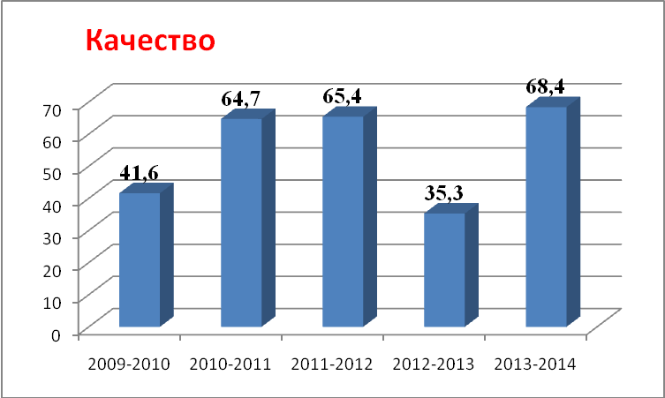 | 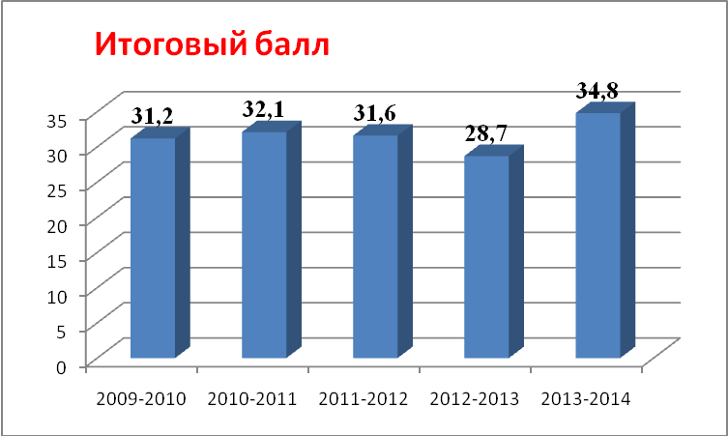

МАТЕМАТИКА

Кол-во уч-ся в классе | Выполняли работу | «5» | «4» | «3» | «2» | Ср. оценка | Ср. балл | Ус-ть | Кач-во
22 | 19 | 0 | 10 | 9 | 0 | 3,5 | 16,4 | 100 | 52,6

Сравнение результатов ГИА с годовыми отметками
Кол-во уч-ся | Соответствует годовой оценке | Ниже годовой оценки | Выше годовой оценки
19 | 12 | 2 | 5

Сравнительный результат итогов
государственной (итоговой) аттестации по математики

 | 2009-2010  уч. год | 2010-2011  уч. год | 2011-2012  уч. год | 2012-2013  уч. год | 2013-2014 уч.год
Успеваемость | 100 | 100 | 100 | 100 | 100
Качество | 25 | 35,2 | 0 | 58,8 | 52,6
Итоговый балл | 13,3 | 12,9 | 11,6 | 17,2 | 16,4

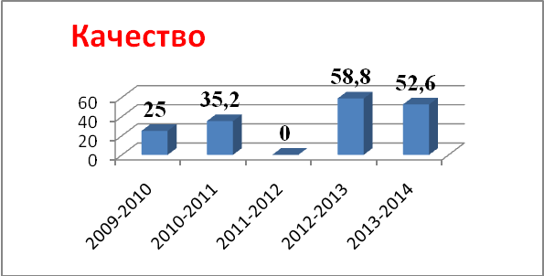 | 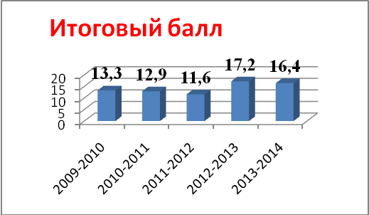

Государственная (итоговая) аттестация выпускников 9 класса завершилась в сроки, обозначенные нормативными документами.

Рекомендации:
- Учителям-предметникам следует больше уделять внимание своевременному выявлению учащихся, имеющих слабую мотивационную подготовку, проводить анализ затруднений в освоении учебного материала, корректировать свою работу.
- Учителям русского языка и математике постоянно вести документы учета отработки умений и навыков каждого учащегося.
- Учителям русского языка и математике, работающим в 9 классе с 01.09.2014 г. разработать план подготовки выпускников к ГИА.
- Всем учителям-предметникам повышать долю практических заданий в учебном курсе, планировать дополнительные занятия с учащимися, имеющими низкую мотивацию.
- Учителям-предметникам при написании рабочих программ и КТП предусмотреть повторение учебного материала.

